江西师范大学人工智能学院学生实验报告三
专业 人工智能专业 姓名 王依倩 学号 202426203004 日期 2026/9/14
课程名称 | 计算机视觉基础 | 实验室名称 | X3323
实验名称 | 图像边缘检测算法的实现
指导教师 | 刘飞强 | 成绩
1.实验目的
1. 理解图像边缘的定义及边缘检测的基本原理，掌握基于一阶微分（梯度）和基于二阶微分的两类边缘检测方法。
2. 掌握 Roberts、Prewitt、Sobel、Laplacian 四种经典边缘检测算子的算法原理及其卷积模板。
3. 通过编程实现上述算子，并在同一幅图像上对比各算子的检测效果，分析它们在抗噪能力、边缘定位精度、边缘连续性等方面的区别。

2.实验原理和内容
2.1 图像边缘与边缘检测
边缘是图像中灰度发生急剧变化的像素集合，通常对应物体边界、纹理突变等位置，是图像最基本的特征之一。边缘检测的本质是求图像灰度的变化率，即对图像求导数：灰度变化平缓处导数小，变化剧烈处导数大，因此导数（微分）响应的极大值位置就是边缘所在位置。
2.2 一阶微分算子（梯度算子）
对图像 f(x,y)，其梯度定义为 ∇f = [∂f/∂x, ∂f/∂y]ᵀ，梯度幅值为 |∇f| = √((∂f/∂x)² + (∂f/∂y)²)。在离散图像中用差分近似微分，通过小尺寸卷积模板与图像做相关运算实现。本次实验涉及三种一阶算子：
（1）Roberts 算子：采用 2×2 模板，用对角线方向相邻像素之差近似梯度，定位较准但无平滑、对噪声敏感。
Gx = [ 1 0 ] Gy = [ 0 1 ]
[ 0 -1 ] [ -1 0 ]
（2）Prewitt 算子：采用 3×3 模板，在求差分的同时对垂直（或水平）方向的像素做平均，相当于先平滑再求梯度，具有一定抗噪能力。
Gx = [ -1 0 1 ] Gy = [ 1 1 1 ]
[ -1 0 1 ] [ 0 0 0 ]
[ -1 0 1 ] [ -1 -1 -1 ]
（3）Sobel 算子：3×3 模板，中心像素权重取 2，加强靠近中心像素的作用，在 Prewitt 基础上进一步抑制噪声，检测出的边缘更连续平滑。
Gx = [ -1 0 1 ] Gy = [ 1 2 1 ]
[ -2 0 2 ] [ 0 0 0 ]
[ -1 0 1 ] [ -1 -2 -1 ]
2.3 二阶微分算子（Laplacian 算子）
Laplacian 算子基于二阶导数，反映灰度变化的“变化率”。边缘处二阶导数过零（过零点检测）。本实验采用 4 邻域模板 [ [0,1,0],[1,-4,1],[0,1,0] ]。由于二阶微分对噪声极其敏感，实验先对图像做一次高斯平滑再求 Laplacian，并对结果取绝对值、截断到 [0,60] 后归一化显示。
3.实验步骤
1. 读取图像 test1.jpg，并将其由 BGR 转换为灰度图（边缘检测通常在灰度图上进行）。
2. 分别定义 Roberts、Prewitt、Sobel、Laplacian 四种算子的卷积模板。
3. 对灰度图逐像素滑动模板，计算每个位置的梯度幅值（或二阶导响应），得到边缘强度图。
4. 用 matplotlib 将原图与四种算子的检测结果以 2×3 子图形式并排显示，直观对比。
5. 观察并分析各算子的检测效果差异。
4.实验源代码
import cv2
import numpy as np
import matplotlib.pyplot as plt

plt.rcParams["font.family"] = ["SimHei"]
plt.rcParams["axes.unicode_minus"] = False

img = cv2.imread("test1.jpg")
gray = cv2.cvtColor(img, cv2.COLOR_BGR2GRAY)
img_rgb = cv2.cvtColor(img, cv2.COLOR_BGR2RGB)

# roberts算子
def roberts(src):
H, W = src.shape
Gx_kernel = np.array([[1, 0], [0, -1]])
Gy_kernel = np.array([[0, 1], [-1, 0]])
result = np.zeros((H, W), dtype=np.float32)

for i in range(H - 2):
for j in range(W - 2):
p = src[i:i + 2, j:j + 2]
gx = np.sum(Gx_kernel * p)
gy = np.sum(Gy_kernel * p)
grad = np.sqrt(gx ** 2 + gy ** 2)
result[i, j] = grad
return result
#prewitt算子
def prewitt(src):
H, W = src.shape
Gx_kernel = np.array([[-1, 0,1], [-1, 0,1],[-1, 0,1]])
Gy_kernel = np.array([[1,1, 1], [0, 0,0],[-1,-1,-1]])
result = np.zeros((H, W), dtype=np.float32)
for i in range(1,H - 1):
for j in range(1,W - 1):
p = src[i-1:i + 2, j-1:j + 2]
gx = np.sum(Gx_kernel * p)
gy = np.sum(Gy_kernel * p)
grad = np.sqrt(gx ** 2 + gy ** 2)
result[i, j] = grad
return result
#sobel算子
def sobel(src):
H, W = src.shape
Gx_kernel = np.array([[-1, 0,1], [-2, 0,2],[-1, 0,1]])
Gy_kernel = np.array([[1,2, 1], [0, 0,0],[-1,-2,-1]])
result = np.zeros((H, W), dtype=np.float32)
for i in range(1,H - 1):
for j in range(1,W - 1):
p = src[i-1:i + 2, j-1:j + 2]
gx = np.sum(Gx_kernel * p)
gy = np.sum(Gy_kernel * p)
grad = np.sqrt(gx ** 2 + gy ** 2)
result[i, j] = grad
return result

#laplacian
def laplacian(src):
H, W = src.shape
out = np.zeros((H, W), dtype=np.float32)

src_blur = cv2.GaussianBlur(src, (3, 3), sigmaX=1)

lap_kernel = np.array([
[0, 1, 0],
[1, -4, 1],
[0, 1, 0]
], dtype=np.float32)

for i in range(1, H - 1):
for j in range(1, W - 1):
patch = src_blur[i-1:i+2, j-1:j+2]
val = np.sum(patch * lap_kernel)
out[i, j] = val

out = np.abs(out)
out = np.clip(out, 0, 60)

out = (out / 60) * 255
out = out.astype(np.uint8)

return out

img_roberts = roberts(gray)
img_prewitt = prewitt(gray)
img_sobel = sobel(gray)
img_lap = laplacian(gray)

plt.figure(figsize=[10, 10])
plt.subplot(2, 3, 1)
plt.title("原图")
plt.imshow(img_rgb)
plt.axis("off")

plt.subplot(2, 3, 2)
plt.title("roberts")
plt.imshow(img_roberts, cmap="gray")
plt.axis("off")

plt.subplot(2, 3, 3)
plt.title("prewitt")
plt.imshow(img_prewitt, cmap="gray")
plt.axis("off")

plt.subplot(2, 3, 4)
plt.title("sobel")
plt.imshow(img_sobel, cmap="gray")
plt.axis("off")

plt.subplot(2, 3, 5)
plt.title("laplacian")
plt.imshow(img_lap, cmap="gray")
plt.axis("off")
plt.show()
5.运行结果：
运行结果如下图所示，从左到右、从上到下依次为：原图、Roberts 检测结果、Prewitt 检测结果、Sobel 检测结果、Laplacian 检测结果。
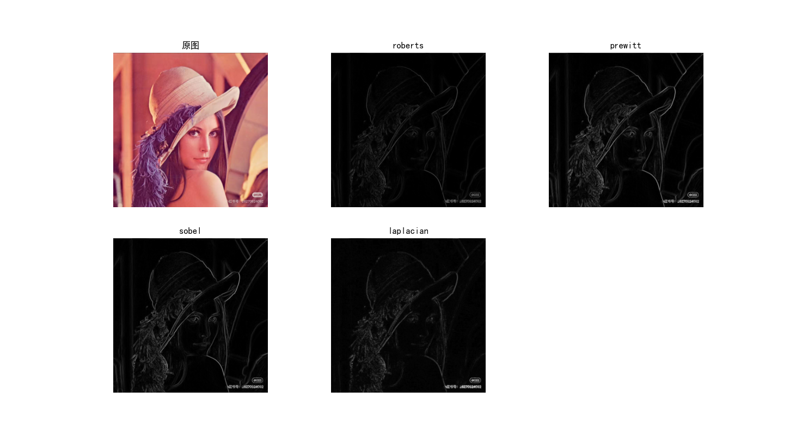
图 1 边缘检测算法运行结果对比
- 实验结果分析
从运行结果可以直观看出四种算子的检测效果差异。总体而言，一阶微分算子（Roberts、Prewitt、Sobel）通过梯度幅值定位边缘，而二阶微分算子（Laplacian）通过二阶导数的过零点定位边缘，二者原理不同、对噪声和细节的响应也不同。各算子的具体区别如下：
（1）Roberts 算子
模板最小（2×2），计算最简单、速度最快；用对角线方向差分近似梯度，边缘定位较准确，但检测出的边缘较细、易断裂、连续性差；没有平滑处理，对噪声非常敏感，只适合边缘陡峭、噪声较低的图像。
（2）Prewitt 算子
3×3 模板，在求差分的同时对邻域像素做了平均，相当于“先平滑、再求梯度”，因此具有一定抗噪能力；但各方向权重相等，平滑作用有限，检测出的边缘较粗、定位精度不如 Roberts。
（3）Sobel 算子
3×3 模板，中心像素权重取 2，加强了靠近中心像素的作用；在差分与平滑之间取得了更好的平衡，抗噪能力比 Prewitt 更强，检测出的边缘更连续、更平滑，是实际中最常用的一阶微分边缘检测算子。
（4）Laplacian 算子
二阶微分算子，是标量算子、无方向性（各向同性）；对噪声极敏感，本实验先做高斯平滑才得到可用的结果；对细线和孤立点响应强烈，但会在边缘两侧产生双边缘，且无法给出边缘的方向信息，一般很少单独使用，常与高斯滤波结合构成 LoG 算子。
四种算子的主要区别归纳如下表：
算子 | 模板尺寸 | 微分阶数 | 方向性 | 抗噪能力 | 边缘定位
Roberts | 2×2 | 一阶 | 有（Gx, Gy） | 弱 | 较准确、边缘细
Prewitt | 3×3 | 一阶 | 有（Gx, Gy） | 中等 | 边缘较粗
Sobel | 3×3 | 一阶 | 有（Gx, Gy） | 较强 | 边缘连续平滑
Laplacian | 3×3 | 二阶 | 无（各向同性） | 最弱（需平滑） | 产生双边缘

结论：一阶微分算子中，Sobel 算子凭借更强的抗噪能力和更连续平滑的边缘，综合表现最好、最常用；Roberts 算子定位准但对噪声敏感，适合低噪声图像；Prewitt 算子介于两者之间。二阶微分的 Laplacian 算子对噪声敏感，一般不单独使用，需与高斯平滑结合（LoG 算子）。实际应用中应根据图像的噪声水平和对边缘定位精度的要求，选择合适的边缘检测算子。

